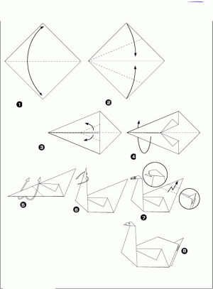
Дидактические материалы для детей с левополушарным стилем мышления.

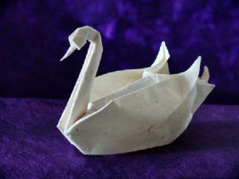
Дидактические материалы для детей с правополушарным стилем мышления.
Сделайте пожалуйста фигурку в стиле оригами лебедь.

